
Алматы облысы әкімдігінің денсаулық сақтау саласындағы кейбір қаулыларына өзгерістер енгізу туралы
Күшін жойған
Алматы облысы әкімдігінің 2016 жылғы 01 маусымдағы № 272 қаулысы. Алматы облысы Әділет департаментінде 2016 жылы 08 шілдеде № 3896 болып тіркелді. Күші жойылды - Алматы облысы әкімдігінің 2020 жылғы 31 қаңтардағы № 35 қаулысымен
Ескерту. Күші жойылды – Алматы облысы әкімдігінің 31.01.2020 № 35 қаулысымен (алғашқы ресми жарияланған күнінен кейін күнтізбелік он күн өткен соң қолданысқа енгізіледі).
"Мемлекеттік көрсетілетін қызметтер туралы" 2013 жылғы 15 сәуірдегі Қазақстан Республикасы Заңының 16-бабына сәйкес, Алматы облысының әкімдігі ҚАУЛЫ ЕТЕДІ:
1. 1-тармақ күші жойылды – Алматы облысы әкімдігінің 07.02.2018 № 53 қаулысымен (алғашқы ресми жарияланған күнінен кейін күнтізбелік он күн өткен соң қолданысқа енгізіледі).
2. 2-тармақ күші жойылды – Алматы облысы әкімдігінің 07.02.2018 № 54 қаулысымен (алғашқы ресми жарияланған күнінен кейін күнтізбелік он күн өткен соң қолданысқа енгізіледі).
3. Алматы облысы әкімдігінің 2015 жылғы 14 қыркүйектегі "Денсаулық сақтау саласындағы мемлекеттік көрсетілетін қызмет регламенттерін бекіту туралы" № 412 қаулысына (нормативтік құқықтық актілерді мемлекеттік тіркеу Тізілімінде 2015 жылдың 15 қазанында № 3483 тіркелген, "Әділет" ақпараттық-құқықтық жүйесінде 2015 жылдың 14 желтоқсанында жарияланған) келесі өзгерістер енгізілсін:
көрсетілген қаулымен бекітілген регламенттерде бүкіл мәтін бойынша "халыққа қызмет көрсету орталығымен", "Халыққа қызмет көрсету орталығы" шаруашылық жүргізу құқығындағы республикалық мемлекеттік кәсіпорынының Алматы облысы бойынша филиалы", "Қазақстан Республикасы Инвестициялар және даму министрлігі Байланыс, ақпараттандыру және ақпарат комитетінің Алматы облысы бойынша "Халыққа қызмет көрсету орталығы" шаруашылық жүргізу құқығындағы республикалық мемлекеттік кәсіпорны (бұдан әрі – Халыққа қызмет көрсету орталығы)", "халыққа қызмет көрсету орталығына", "халыққа қызмет көрсету орталығы қызметкері", "халыққа қызмет көрсету орталығының", "халыққа қызмет көрсету орталығы арқылы", "халыққа қызмет көрсету орталығынан", "Халыққа қызмет көрсету орталығы" сөздері тиісінше "Азаматтарға арналған үкімет" мемлекеттік корпорациясымен", "Азаматтарға арналған үкімет" мемлекеттік корпорациясы арқылы, "Азаматтарға арналған үкімет" мемлекеттік корпорациясы" коммерциялық емес акционерлік қоғамы (бұдан әрі – Мемлекеттік корпорация)", "Мемлекеттік корпорациясына", "Мемлекеттік корпорация қызметкері", "Мемлекеттік корпорациясының", "Мемлекеттік корпорация арқылы", "Мемлекеттік корпорациясынан", "Мемлекеттік корпорация" сөздерімен ауыстырылсын.
4.5"Алматы облысының денсаулық сақтау басқармасы" мемлекеттік мекемесінің басшысына осы қаулыны әділет органдарында мемлекеттік тіркелгеннен кейін ресми және мерзімді баспа басылымдарында, сондай-ақ Қазақстан Республикасының Үкіметі айқындаған интернет-ресурста және облыс әкімдігінің интернет-ресурсында жариялау жүктелсін.
5. Осы қаулының орындалуын бақылау облыс әкімінің орынбасары Бахтияр Әлтайұлы Өнербаевқа жүктелсін.
6. Осы қаулы әділет органдарында мемлекеттік тіркелген күннен бастап күшіне енеді және алғашқы ресми жарияланған күнінен кейін күнтізбелік он күн өткен соң қолданысқа енгізіледі.
Алматы облысының әкімі | А. Баталов
Алматы облысы әкімдігінің 2016 жылғы "01" маусымдағы № 272 қаулысына 1-қосымша
Алматы облысы әкімдігінің 28 шілдедегі 2016 жылғы № 332 қаулысымен бекітілген
"Психоневрологиялық ұйымнан анықтама беру" мемлекеттік көрсетілетін қызмет регламенті
Жалпы ережелер
1. "Психоневрологиялық ұйымнан анықтама беру" мемлекеттік көрсетілетін қызметті (бұдан әрі - мемлекеттік көрсетілетін қызмет) денсаулық сақтау ұйымдары (бұдан әрі - көрсетілетін қызметті беруші) көрсетеді.
Өтініштерді қабылдау және мемлекеттік қызметті көрсету нәтижелерін беру:
1)5"Азаматтарға арналған үкімет" мемлекеттік корпорациясы" коммерциялық емес акционерлік қоғамы (бұдан әрі – Мемлекеттік корпорация);
2) көрсетілетін қызметті беруші арқылы жүзеге асырылады.
2. Мемлекеттік көрсетілетін қызметтің нысаны: қағаз түрінде.
3. Мемлекеттік көрсетілетін қызметтің нәтижесі:
Мемлекеттік корпорацияда – диспансерлік есепте тұрғаны/тұрмағаны туралы анықтаманы беру;
Денсаулық сақтау ұйымдарында – диспансерлік есепте тұрғаны/тұрмағаны туралы анықтаманы беру.
Психиатр-дәрігер мен медициналық тіркеуші қол қойған және анықтаманы берген дәрігердің және көрсетілетін қызметті берушінің мөрімен расталған "Денсаулық сақтау саласындағы мемлекеттік көрсетілетін қызметтер стандарттарын бекіту туралы" Қазақстан Республикасы Денсаулық сақтау және әлеуметтік даму министрінің 2015 жылғы 27 сәуірдегі № 272 бұйрығымен бекітілген "Психоневрологиялық ұйымнан анықтама беру" мемлекеттік көрсетілетін қызмет стандарттың (бұдан әрі – Стандарт) 2-қосымшасына сәйкес "Психоневрологиялық ұйымнан анықтама беру" мемлекеттік қызмет көрсетуді тіркеу журналында анықтаманы тіркей отырып, Стандарттың 1-қосымшасына сәйкес нысан бойынша анықтама беріледі.
2.5Мемлекеттік қызмет көрсету процесінде көрсетілетін қызметті берушінің құрылымдық бөлімшелерінің (қызметкерлерінің) іс-қимыл тәртібін сипаттау
4. Көрсетілетін қызметті алушының (не сенімхат бойынша оның өкілінің)
Стандарттың 9-тармағына сәйкес құжаттар топтамасымен бірге жүгінуі, мемлекеттік қызмет көрсету бойынша рәсімді (іс-қимылды) бастауға негіздеме болып табылады.
5. Мемлекеттік қызмет көрсету процесінің құрамына кіретін әр рәсімнің (іс-қимылдың) мазмұны, оны орындаудың ұзақтығы және нәтижесі:
1) медициналық тіркеуші 15 (он бес) минут ішінде өтінішті және құжаттарды тіркеуді жүргізеді, психоневрологиялық ұйымның есебінде тұрған тұлғалардың дерекқорында тексереді. Нәтижесі – өтінішті және құжаттарды тіркеу;
2) психолог маманы 20 (жиырма) минут ішінде психологиялық тестілеу өткізеді. Нәтижесі – психологиялық тестілеу;
3) психиатр дәрігер 20 (жиырма) минут ішінде сұхбат жүргізеді. Көрсетілетін қызметті алушыда психикалық бұзылыс күдігі пайда болған жағдайда, психиатр дәрігер қосымша медициналық тексеру тағайындайды, тексеріс дәрігерлік комиссиясымен өткізіледі. Нәтижесі – психиатр дәрігердің сұхбат жүргізуі;
4) медициналық тіркеуші 15 (он бес) минут ішінде мемлекеттік көрсетілетін қызметті ұсынуды тіркеу журналында анықтаманы тіркейді, анықтама береді. Нәтижесі – диспансерлік есепте тұрғаны/тұрмағаны туралы анықтаманы беру.
3. Мемлекеттік қызмет көрсету процесінде құрылымдық бөлімшелер (қызметкерлер) мен көрсетілетін қызметті берушінің өзара іс-қимыл тәртібін сипаттау
6. Мемлекеттік қызмет көрсету процесіне қатысатын көрсетілетін қызметті берушінің құрылымдық бөлімшелерінің (қызметкерлерінің) тізбесі:
1) психиатр дәрігер;
2) психолог маман;
3) медициналық тіркеуші;
4) дәрігерлік комиссия.
7. Әрбір рәсімнің (іс-қимылдың) ұзақтығын көрсете отырып, құрылымдық бөлімшелердің (қызметкерлердің) арасындағы рәсімдердің (іс-қимылдың) бірізділігін сипаттау осы регламенттің 1-қосымшасы "Мемлекеттік қызмет көрсетудің бизнес-процестерінің анықтамалығында" келтірілген.
4. Мемлекеттік корпорациясымен және (немесе) өзге де көрсетілетін қызметті берушілермен өзара іс-қимыл тәртібін, сондай-ақ мемлекеттік қызмет көрсету процесінде ақпараттық жүйелерді пайдалану тәртібін сипаттау
8. Мемлекеттік көрсетілетін қызметті алу үшін көрсетілетін қызметті алушы Мемлекеттік корпорациясына Стандарттың 9-тармағында көрсетілген
қажетті құжаттарды ұсынады.
9. Мемлекеттік қызмет көрсетудің нәтижесін Мемлекеттік корпорация арқылы алу процесінің сипаттамасы, оның ұзақтығы осы регламенттің 2-қосымшасында келтірілген.
"Психоневрологиялық ұйымнан анықтама беру" мемлекеттік көрсетілетін қызмет регламентіне 1-қосымша

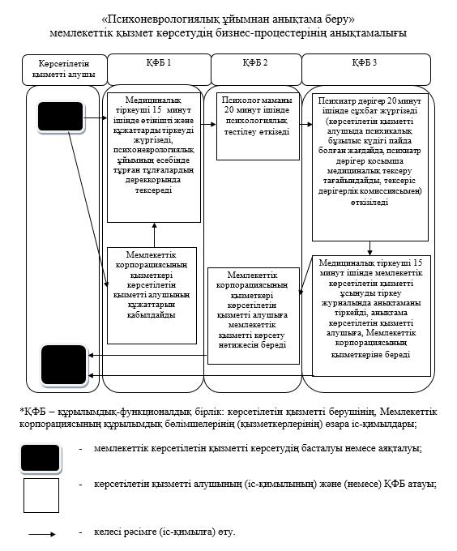

"Психоневрологиялық ұйымнан анықтама беру" мемлекеттік көрсетілетін қызмет регламентіне 2-қосымша

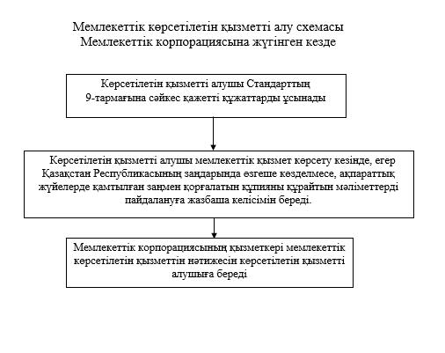

Алматы облысы әкімдігінің 2016 жылғы "01" маусымдағы № 272 қаулысына 2-қосымша
Алматы облысы әкімдігінің 28 шілдедегі 2016 жылғы № 332 қаулысымен бекітілген
"Наркологиялық ұйымнан анықтама беру" мемлекеттік көрсетілетін қызмет регламенті
1. Жалпы ережелер
1. "Наркологиялық ұйымнан анықтама беру" мемлекеттік көрсетілетін қызметті (бұдан әрі – мемлекеттік көрсетілетін қызмет) денсаулық сақтау ұйымдары (бұдан әрі – көрсетілетін қызметті беруші) көрсетеді.
Өтініштерді қабылдау және мемлекеттік қызметті көрсету нәтижелерін беру:
1)5"Азаматтарға арналған үкімет" мемлекеттік корпорациясы" коммерциялық емес акционерлік қоғамы (бұдан әрі – Мемлекеттік корпорация);
2) көрсетілетін қызметті беруші арқылы жүзеге асырылады.
2. Мемлекеттік көрсетілетін қызметтің нысаны: қағаз түрінде.
3. Мемлекеттік көрсетілетін қызметтің нәтижесі:
Мемлекеттік корпорацияда – диспансерлік есепте тұрғаны/тұрмағаны туралы анықтаманы беру;
денсаулық сақтау ұйымдарында – диспансерлік есепте тұрғаны/тұрмағаны туралы анықтаманы беру.
Нарколог-дәрігер мен медициналық тіркеуші қол қойған және анықтаманы берген дәрігердің және көрсетілетін қызметті берушінің мөрімен расталған "Денсаулық сақтау саласындағы мемлекеттік көрсетілетін қызметтер стандарттарын бекіту туралы" Қазақстан Республикасы Денсаулық сақтау және әлеуметтік даму министрінің 2015 жылғы 27 сәуірдегі № 272 бұйрығымен бекітілген "Наркологиялық ұйымнан анықтама беру" мемлекеттік көрсетілетін қызмет стандарттың (бұдан әрі – Стандарт) 2-қосымшасына сәйкес "Наркологиялық ұйымнан анықтама беру" көрсетуді тіркеу журналында анықтаманы тіркей отырып, Стандарттың 1-қосымшасына сәйкес нысан бойынша анықтама беріледі.
2. Мемлекеттік қызметті көрсету процесінде көрсетілетін қызметті берушінің құрылымдық бөлімшелерінің (қызметкерлерінің) іс-қимыл тәртібін сипаттау
4. Көрсетілетін қызметті алушының (не сенімхат бойынша оның өкілінің)
Стандарттың 9-тармағына сәйкес құжаттар топтамасымен бірге жүгінуі,
мемлекеттік қызмет көрсету бойынша рәсімді (іс-қимылды) бастауға негіздеме
болып табылады.
5. Мемлекеттік қызмет көрсету процесінің құрамына кіретін әр рәсімнің (іс-қимылдың) мазмұны, оны орындаудың ұзақтығы және нәтижесі:
1) медициналық тіркеуші 15 (он бес) минут ішінде өтінішті және мемлекеттік қызметті көрсету үшін қажетті құжаттарды тіркейді. Нәтижесі – өтінішті және құжаттарды тіркеу;
2) нарколог-дәрігер 100 (жүз) минут ішінде дерекқор базасында наркологиялық есепте тұратын тұлғаларды тексереді, клиникалық қарауды жүргізеді, психикалық белсенді заттардың болуына биологиялық ортаны тестілейді (көлік құралдарын басқаруға рұқсатнаманы алған кезінде; суық және оқ ататын қаруды иеленуге; психикалық белсенді заттар пайдалану күдігі болған кезде), дәрігердің қолы қойылған және мөрмен расталған көрсетілетін қызметті алушының диагнозы белгіленген анықтамаға жазылады. Тиісті анықталған жағдайларда 30 (отыз) минут ішінде қосымша медициналық тексеру жүргізіледі. Нәтижесі – нарколог-дәрігердің тексеруі, анықтаманы рәсімдеу;
3) медициналық тіркеуші 10 (он) минут ішінде мемлекеттік қызмет көрсетуді тіркеу журналында анықтаманы тіркейді, анықтама береді. Нәтижесі – диспансерлік есепте тұрғаны/тұрмағаны туралы анықтаманы беру.
3. Мемлекеттік қызмет көрсету процесінде көрсетілетін қызметті берушінің құрылымдық бөлімшелерінің (қызметкерлерінің) өзара іс-қимыл тәртібін сипаттау
6. Мемлекеттік қызмет көрсету процесіне қатысатын көрсетілетін қызметті берушінің құрылымдық бөлімшелерінің (қызметкерлерінің) тізбесі:
1) нарколог-дәрігер;
2) медициналық тіркеуші.
7. Әрбір рәсімнің (іс-қимылдың) ұзақтығын көрсете отырып, құрылымдық бөлімшелердің (қызметкерлердің) арасындағы рәсімдердің (іс-қимылдың) бірізділігін сипаттау осы регламенттің 1-қосымшасы "Мемлекеттік қызмет көрсетудің бизнес-процестерінің анықтамалығында" келтірілген.
4. Мемлекеттік корпорациясымен және (немесе) өзге де көрсетілетін қызметті берушілермен өзара іс-қимыл тәртібін, сондай-ақ мемлекеттік қызмет көрсету процесінде ақпараттық жүйелерді пайдалану тәртібін сипаттау
8. Мемлекеттік көрсетілетін қызметті алу үшін көрсетілетін қызметті алушы Мемлекеттік корпорациясына Стандарттың 9-тармағында көрсетілген қажетті құжаттарды ұсынады.
9. Мемлекеттік қызмет көрсетудің нәтижесін Мемлекеттік корпорациясы арқылы алу процесінің сипаттамасы, оның ұзақтығы осы регламенттің 2-қосымшасында келтірілген.
"Наркологиялық ұйымнан анықтама беру"мемлекеттік көрсетілетін қызмет регламентіне 1-қосымша

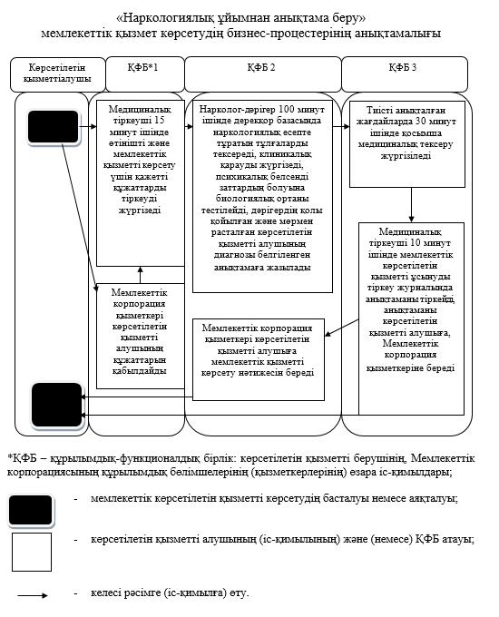

"Наркологиялық ұйымнан анықтама беру" мемлекеттік көрсетілетін қызмет регламентіне 2-қосымша

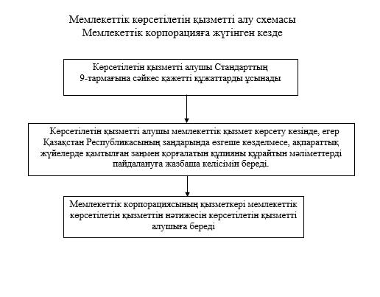

© 2012. Қазақстан Республикасы Әділет министрлігінің «Қазақстан Республикасының Заңнама және құқықтық ақпарат институты» ШЖҚ РМК

